- Navrhnete iterativní aritmeticko-logické pole pro operaci násobení s využitím Boothova algoritmu. Nakreslete propojovací strukturu pole a strukturu buňky.
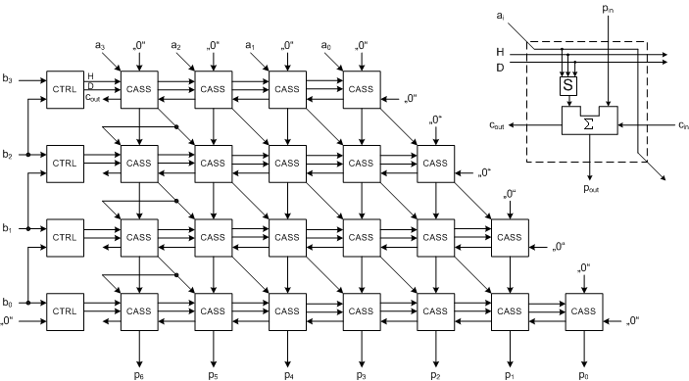

a_{i} násobenec
b_{i} násobitel
p_{i} výsledek

- Navrhnete iterativní aritmeticko-logické pole pro operaci děleni. Nakreslete propojovací strukturu pole a strukturu buňky.
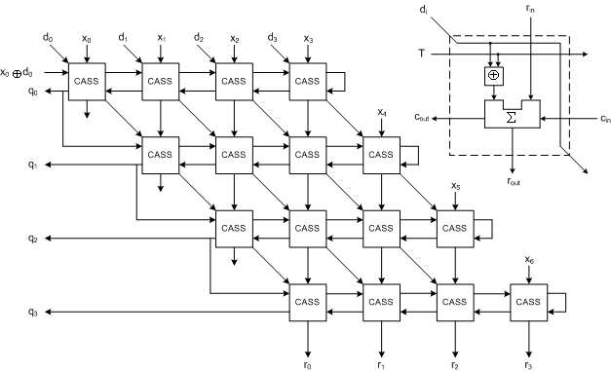
d_{i} dělitel
x_{i} dělenec
r_{i} zbytek
q_{i} podíl

- Vysvětlete funkci DMA. Pro jaké přenosy se používá a jakým způsobem je organizována jeho činnost (zahájení, průběh, zakončení). Uveďte přehled nejběžnějších signálů, které se přenosu účastní.

Při vstupu nebo výstupu dat se vykonávají poměrně jednoduché operace, které lze realizovat prostřednictvím specializovaných hardwarových prostředků – DMA řadiče.

Opakující se operace při přenosu dat

Průběh DMA přenosu:
  - V/V řadič indikuje požadavek na přenos dat signálem DRQ (Data Request)
  - DMA řadič žádá CPU o uvolnění sběrnice signálem BREQ (Bus Request)
  - CPU indikuje uvolnění sběrnice signálem BUSACK (Bus Acknowledge)
  - DMA řadič požaduje přenos dat do/z V/V signálem DACK (DMA Acknowledge)
  - Čtení/zápis dat z/do paměti se řídí obvyklými signály na sběrnici

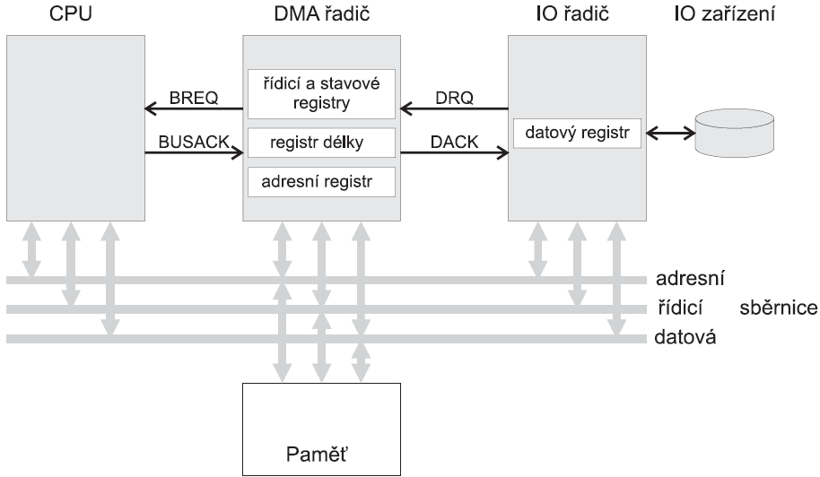

Vlastnosti DMA přenosu
  - velmi rychlí přenos dat (nejrychlejší)
  - vhodný pro blokové přenosy
  - vyžaduje speciální hardwarové prostředky
  - komplikovaný provoz na sběrnici

- Vysvětlete pojem koherence paměťového systému a také jak a kdy bývá v PC zajištěna.

Koherence paměťového systému je spojitost paměťového systému. Jde o to, aby v pamětích se nacházela pouze platná data.
Příkladem je synchronizace vyrovnávací paměti procesoru s hlavní pamětí a vyrovnávacími paměťmi ostatních procesorů.
Typické techniky zajišťující koherentnost vyrovnávacích pamětí jsou založeny na algoritmu write through nebo write back. První varianta však nárůstem CPU nehorázně zatěžuje sběrnici, implementace je však jednoduší. U druhé varianty je složitější implementace, neboť požaduje-li jeden CPU data, která jsou modifikována v druhém CPU, pak se musí tyto data zapsat do hlavní paměti a navíc do vyrovnávací paměti CPU, který data požadoval.

- Vysvětlete podrobně urychleni práce binární sčítačky pracující na asynchronním principu. Navrhnete obvody, pomoci kterých lze urychleni dosáhnout.

Paralelní asynchronní sumátor:
  - doba součtu RCA sčítačky nemusí vždy odpovídat nejhoršímu případu
  - tato doba je proměnná a závisí na konkrétních operandech
  - pokud je nebo přerušuje se přenos, tím se rozpadne sčítačka na více částí, které mohou běžet paralelně
  - je nutná logika pro detekci konce součtu
  - střední délka nejdelšího přenosu je , kde n je délka sčítačky
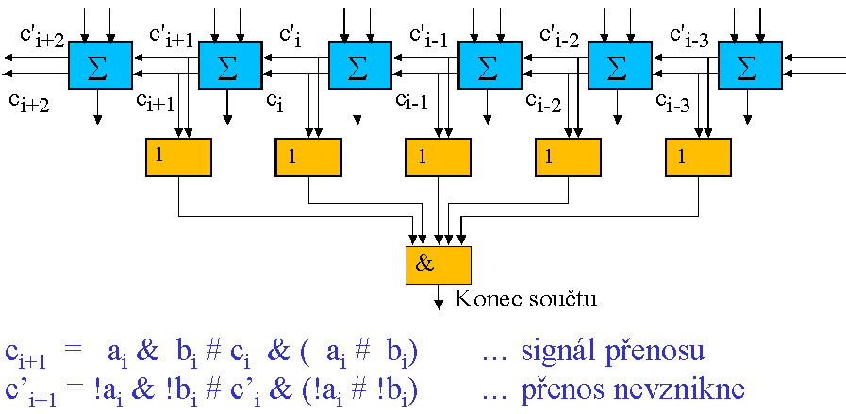

CLA sčítačky:
  - některé přenosy jsou generovány speciálním obvodem
  - přenos je generován pro určitou skupinu bitů
  - dvouúrovňová implementace logické funkce
  - generují se i mezilehlé přenosy
  - možnost kaskádního zapojení
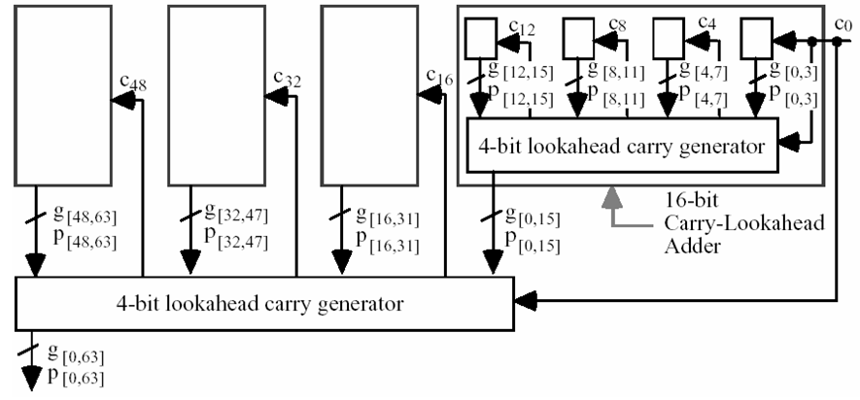

Carry Select Adder:
  - sčítačka generuje oba přenosy zároveň
  - na základě pak vybírá jaký přenos bude použit
  - sčítačka je rozdělena do několika buněk
  - celkové zpoždění je pak dáno počtem sčítaček v největší buňce a průchodem multiplexem , kde m je počet sčítaček v buňce a n je počet bitů
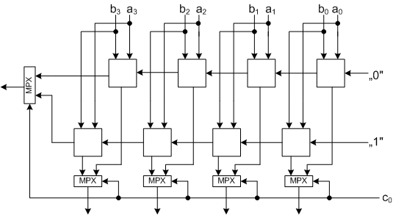

Metoda obchodních cest:
  - zabraňuje nejhoršímu případu, kdy se přenos šíří sčítačkou
  - pokud bude , pak

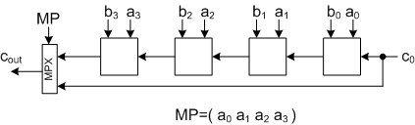

- Porovnejte stránkování a mapování paměti. Vysvětlete důvody, proč se zavádí stránkovaní operační paměti, co to vůbec je a v jakých systémech lze stránkovaní nalézt. Co ovlivňuje volbu velikosti stránek.

Procesor s 32-bitovou architekturou umožňuje mapovat paměť o velikosti slov. Sestavit takto velkou hlavní paměť by bylo náročné z důvodu nedostatku prostoru nebo napájení, příliš drahé. Proto byla vytvořena virtuální paměť na disku. Hlavní paměť je pak možné chápat jako pomalejší chash pro virtuální paměť.

Vlastnosti virtuální paměti
  - umožňuje bezpečné a efektivní sdílení paměti mezi více aplikacemi (podpora multiprogramového zpracování)
  - odstraňuje potíže s nedostatkem fyzické paměti při velikém programu
  - zjednodušuje zavádění programů podporou realokace
  - při porušení ochrany, okamžitě nastává přerušení instrukce

Mechanismus stránkování - princip
Většina virtuálních pamětí užívá právě tento mechanismus.
  - rozdělení virtuálního adresního prostoru na stránky (Pages), délka stránky vždy mocnina dvou
  - fyzická paměť se rozdělí na části stejné délky – rámce (Page Frames)
  - rámce mohou obsahovat právě jednu stránku
  - na známém místě v paměti je uložena tabulka stránek, která poskytuje mapování virtuálních stránek na rámce
  - mapování virtuální adresy na fyzickou se provádí mapovací funkcí v MMU
  - pokud stránka není mapována, dojde k výpadku stránky
  - provede se inicializace zavedení stránky a následné zavedení

Pro efektivnější přístup do stránek se používá HW cache, která obsahuje naposledy používané položky. Tato cache se nazívá TLB (Translation Look-aside Buffer)

Cena virtuální paměti
  - Page Fault – načtení dat z disku
  - trvá řádově milisekundy
  - redukovat se dá velikostí stránek, aby se kompenzovala dlouhá doba přístupu na disk
  - plně asociativní mechanismus pro snížení četnosti výpadku stránek
  - obsluha výpadku stránek v softwaru, dost času mezi přístupy na disk
  - použití chytrých algoritmů pro umisťování stránek, např. NRU (Non Recently Used), LRU (Least Recently Used), FIFO, CLOCK, WS algoritmy…

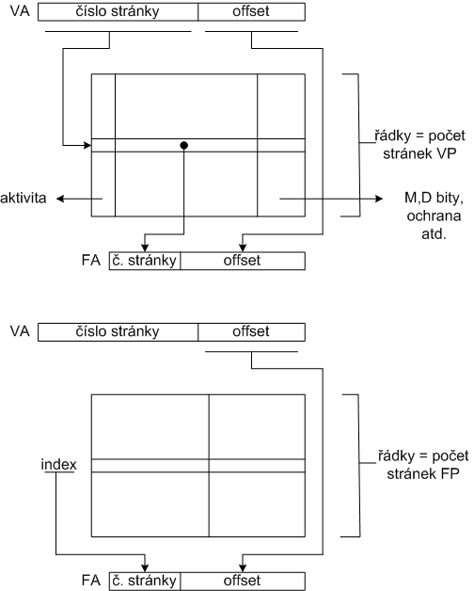
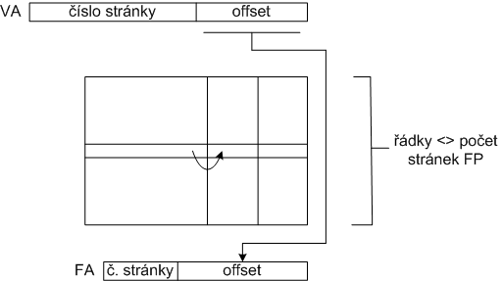

- Logaritmické zobrazeni čísel - vysvětlit, vlastnosti a jak se dělají operace.
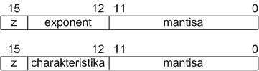

;
Zobrazení čísel v log. má konstantní relativní přesnost. Relativní chyba pro 16 bitů:
absolutní chyba u čísel zobrazených v pevné řádové čárce:
Eabs
Určitý vliv na chybu má i zaokrouhlování

operace:

L(A*B)=A+B
L(A/B)=A-B L(A+B)=A*(1+B/A)

- Popište výměnu stránek algoritmem FIFO a LRU.

LRU (nejdéle nepoužitá)
  - stránka, které se používali v posledních několika instrukcích se budou pravděpodobně používat i v následujících
  - stránky, které se dlouho nepoužívaly, pravděpodobně nebudou v nejbližší době zapotřebí
  - dobré přiblížení se k optimálnímu algoritmu
  - obtížná implementace
Výhody :
- z časově založených alg. je nejlepší
- Beladyho anomálie nemůže pro LRU nastat
Nevýhody:
- při každém odkazu na stránku nutno aktualizovat záznam => zpomalení výpočtu
- pro stránkování VP se prakticky nepoužívá
FIFO (First-In, First-Out)
- udržuje se seznam stránek v pořadí ve kterém přišly
- vyhodí se nejstarší stránka
- čisté FIFO se téměř nepoužívá
Výhody :
- jednoduchá implementace
Nevýhody:
- stránka co je nejstarší, může být i často používaná
- pro stránkování VP se prakticky nepoužívá

- Rozdíl mezi interním a externím přerušením.

Vnější přerušení:
  - událost nastane mimo procesor, např. V/V řadič
  - indikace vzniku události je do procesoru zavedena speciálním přerušovacím signálem
Vnitřní přerušení:
  - událost nastane přímo v procesoru
  - např. dělení nulou, výpadek stránky, programové přerušení atd.

- CORDIG

Metoda CORDIC je základ pro algoritmizaci iteračních výpočtů goniometrických, hyperbolických a jiných funkcí, dělení, logaritmu čísla aj..
Mějme posloupnost generovanou podle předpisu, kde a .
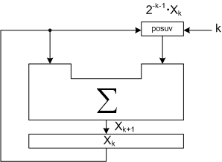

, kde . Pokud je pak hodnota registru se ponechá. Je-li změní se hodnota v registru . Je vhodné volit takové, aby v každém kroku nám posloupnost konvergovala k jedné.

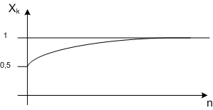

Máme tedy vydělené dvě čísla. Mírnou modifikací lze dosáhnout logaritmování.

Někdy dělá problém konvergence posloupnosti k jedné. V takovém případě je možné použít , čímž zvýšíme přesnost a ubereme počet kroků nebo zvolíme , pak bue posloupnost konvergovat k nule a neztratíme platné cifry.

- Vývojový diagram pro dělení a návrh jednotky.

Bez znaménka:
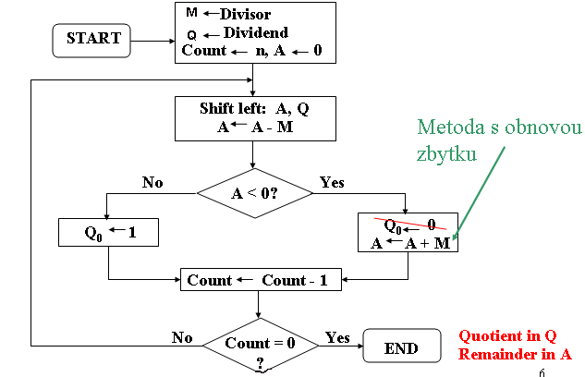

Návrh:
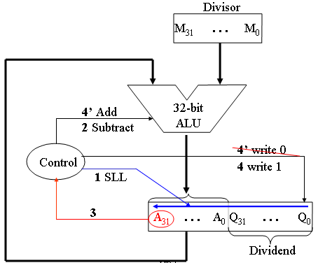

Se znaménkem:

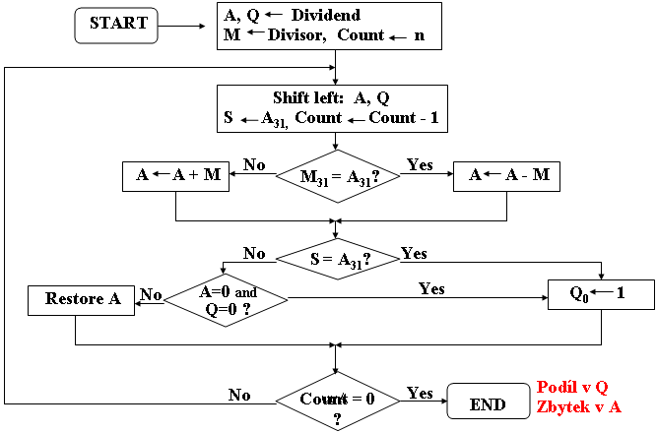

- Popište způsoby výběru stránky pro vyhození z Cache a HW podpora k nim.

LRU (Least Recently Used):
- vyměnit blok v setu, kterého slova byla nejméně čtena/zapisována
Výhoda:
- využívá časovou lokalitu => zvyšuje hit rate
- při N=2 je velmi jednoduché udržovat informaci o nejméně používané položce v setu (1 LRU bit)
Nevýhoda:
- při N>2 je HW komplikovanější, časová složitost pro udržení LRU informace také roste

Náhodně [Random]:
Při větších velikostech cache je na tato metoda téměř stejně úspěšná, jako LRU, ale nevyžaduje další logiku.

- Typy přerušení, jak probíhá proces přerušení, vektor přerušení, kde se zpracovává přerušení.

Typy přerušení:
Vnější přerušení:
  - událost nastane mimo procesor, např. V/V řadič
  - indikace vzniku události je do procesoru zavedena speciálním přerušovacím signálem
Vnitřní přerušení:
  - událost nastane přímo v procesoru
  - např. dělení nulou, výpadek stránky, programové přerušení atd.
Maskovatelná přerušení:
  - lze je programově povolit nebo zakázat
  - provádí se nastavením registru v CPU nebo speciální instrukcí
Nemaskovatelná přerušení:
  - nelze je zakázat, tj. jsou vždy povolena

Obsluha přerušení (H8S)
      - Inicializace přerušovacího systému
  - nastavení periferních řadičů
  - nastavení priorit
  - povolení přerušení
  - Hardwarově provedené operace při vzniku přerušení
  - uložení PC, CCR a EXR do zásobníku
  - nastaví se IPR (priorita přerušení)EXR (úroveň povolení přerušení, I2-I0bit)
  - přečte se příslušný přerušovací vektor z paměti (na začátku paměti) a podle něj se nastaví PC
  - Softwarově provedené operace v obslužné proceduře přerušení
  - uložení používaných registrů do zásobníku
  - obsluha přerušení
  - obnovení obsahu uložených registrů
  - Provedení instrukce RTE na konci obslužného programu
  - ze zásobníku se postupně vyberou a uloží původní stav EXR, CCR a PC (provede se hardwarově)

Řadič přerušení
  - přerušení se zpracovávají v řadiči pro přerušení
  - řadič vnějšího přerušení může být kompletně vestavěn do procesoru
  - nebo může být připojen jako samostatný obvod (k přerušovacímu systému procesoru)

- Máme číslo ve FP, exponent je uložen na 16-ti bitech, v kódování s posunutou nulou, určete posun

= posun, který se vypočte při výpočtu exponentu. Dělá se to kvůli znamínku.

- Jaký je rozdíl mezi horizontální a vertikální formou mikroinstrukce a jak a kde se zpracovávají.

Vertikální mikroprogramování
- krátké mikroinstrukce (např 16b) obdobné běžným instrukcím → čítač adres mikroinstrukcí
- 1 mikroinstrukce = několik taktů

Horizontální mikroprogramování
- dlouhé mikroinstrukce (64 a více bitů)
- 1 mikroinstrukce = 1 takt
- v mikroinstrukci přímo určeny řídící signály
- omezená volba adresy následující mikroinstrukce
- u podmíněného skoku se adresy instrukcí na které se může skočit obvykle liší jen v posledním
bitu
- výhodou je paralelní programování
Oba případy jsou extrémy a v praxi se využívá něco mezi tím.

- Urychlená binární paralelní sčítačka + pomoci těchto sčítaček vytvořte násobičku a vytvořte redukční posloupnost.

Jako urychlenou bin. sčítačku vezmu carry select adder (sčítačka, která vezme obě varianty pro vstupní carry, tedy 0 i 1, vypočítá výsledky pro obě možnosti a podle carryho, kterej přijde se vybere ten správný výsledek), tyto sčítačky dam pod sebe. Redukční posloupnost závislá na počtu bitů sčítačky, např. 24bitů,

- Program má k dispozici fyzickou paměť 16K slov, vel. stránky 4K slov. Do paměti je prováděn přístup do stránek v následujícím pořadí (uvedeny jsou pouze změny) 4 2 0 1 2 6 1 4 0 1 0 2 3 5 9. Určete aktuální obsah paměti v průběhu výpočtu programu, je-li použit algoritmus FIFO, LRU.
FIFO
1, 3
0, 2
2, 4, 9
4, 6, 5
LRU
1, 5
0, 4, 3
2, 0, 9
4, 6, 2

- Cache se 4 bloky, určete jak bude vypadat pro tyto požadavky 4 2 0 1 2 6 1 4 0 1 0 2 3 5 9, označte HIT, MISS nutný, MISS kapacitní, MISS kolizní pro, plně asociativní Cache FIFO, přímo mapovaná Cache, dvoucestná asociativní Cache FIFO.

TAG | DATA
0100, 0110, 0101 | 4, 6, 5
0010, 0100, 1001 | 2, 4, 9
0000, 0010 | 0, 2
0001, 0011 | 1, 3
index | TAG | DATA
00 |  | 4, 0, 4, 0
01 |  | 1, 5, 9
10 |  | 2, 6, 2
11 |  | 3

- povinný výpadek – při startování cache
- kapacitní výpadek – při plné cache
- konfliktní výpadek – při ukládání na stejný index

index | TAG | DATA
0 |  | 4, 0, 4, 2
1 |  | 1, 5
index | TAG | DATA
0 |  | 2, 6, 0
1 |  | 3, 9

- Plně asociativní Cache 16 KB, blok 16 B, hlavní paměť 256 MB.

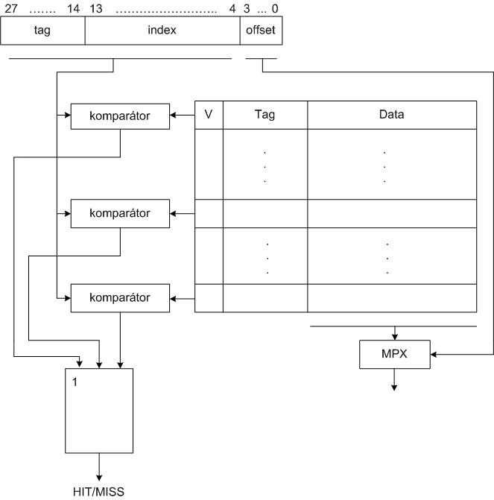

- Operační paměť má kapacitu 256MB. Délka bloku sekundární cache paměti je 16 byte. Kapacita cache je 512 kB. Nakreslete kompletní mechanizmus výběru dat z paměti procesorem, je-li použita čtyřcestná částečně asociativní cache. Dimenzujte všechny sběrnice. Stanovte také potřebnou celkovou kapacitu cache paměti včetně příznaků, jestliže pracuje v režimu write-back. (Výše uvedené údaje o kapacitě se vztahují pouze k datové části.)

- Popište vnitřní strukturu dvoubranné paměti a vysvětlete princip činnosti a udejte oblasti použití takových pamětí. Vlastnosti: Jeden port R/W, druhý pouze R.

Dvoubranná paměť s touto vlastností se výborně hodí k implementaci FIFO. Princip je takový, že na jedné straně se data vkládají a na druhé jsou čtena. Použití je například u bufferů nebo Cache CPU (tam je to ale R/W a R/W).

- Popište kompletní základní přenosový cyklus paralelní asynchronní sběrnice z hlediska zařízení typu Master při provádění operace zápisu.

- Návrh demodulátoru. Modulátor moduluje binární signál podle pravidel daných následujícím obrázkem:

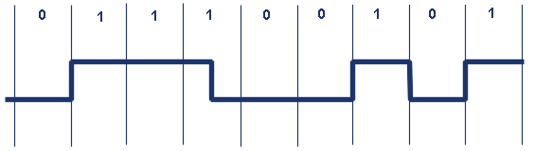
Jedná se v podstatě o modulaci NRZ, ale pouze tehdy, následují-li po sobě maximálně 2 stejné hodnoty. Třetí bit stejné hodnoty má navíc změnu v polovině bitového intervalu (platí pro jedničky i pro nuly).Demodulátor nemá k dispozici hodinový signál, který by byl synchronní s hodinami modulátoru.V jazyce Abel navrhněte odpovídající demodulátor, pracující jako synchronní automat. Výsledkem bude výstupní posloupnost binárních hodnot a signál o případné chybě.
- Pomocí jazyka Abel navrhněte reverzibilní čítač, který umí inkrementovat a dekerementovat.

- Pomocí jazyka Abel navrhněte dekodér, řešte ho stavovým automatem.

- Pomocí jazyka Abel navrhněte asynchronní binární čítač.

- Pomocí jazyka Abel navrhněte binární vratný čítač o délce min 8 bit, který má navíc 2 řídící vstupy M0, M1.
M0 | M1 | Akce
0 | 0 | necita
0 | 1 | pouze liché bity tvoří čítač
1 | 0 | pouze sudé bity tvoří čítač
1 | 1 | normální čítač

- Pomocí jazyka Abel navrhněte binární vratný synchronní čítač o délce min 8b, který má navíc další řídící vstup. Tento vstup umožňuje reverzovat váhy bitů v čítači v prvém případě je nejvyšší váha vlevo, podruhé vpravo. Při změně tohoto signálu se obsah čítače nemění. Odpovídá to adresovaní při výpočtu Fourierovy transformace.

- Pomocí jazyka Abel vytvořte posloupnost 0,1,2,1,2,3,2,3,4,...,10,11,0,11,0,1,...12 výstupních hodnot na 4 bitech, použijte co nejmenší počet mikrobuněk.

- Schéma Riscu a má se doplnit datová cesta co chybí.

- Sběrnice SPI a I2C

SPI (Seriál Peripheral Interface)
  - sériové periferní rozhraní
  - synchronní komunikační rozhranní zajišťuje komunikaci mezi řadičem a periferními mikročipy a paměťovými mikročipy
  - použití k programování mikročipů s programovatelnou logikou
  - vyšší přenosové rychlosti – frekvence až 5MHz
  - během každého synchronizačního hodinového impulzu lze souběžně přijímat i vysílat datový bit
  - čtyři vodiče se samostatnými linkami pro vstupní a výstupní data
      - GND – Ground - zem
      - SCK – Seriál Clock – synchronizační signál, kterým se vzorkují jednotlivé datové bity (Master)
      - MOSI – Master Ouput Slave Input – data vstupu Mastra a vystupu Slava
      - MISO – Master Input Slave Kupit – data vstupu Slava a vystupu Mastera
  - pomocné signály
      - SS – Slave Select – výběr Slavu
      - CS – Chip Select - výběr Chipu

I2C (Inter-IC)
  - sériová sběrnice I2C (rozhraní) se používá k propojení mikropočítačů (spotřební elektroniky)
  - synchronní sériová sběrnice
  - obousměrné přenos dat mezi zařízeními
  - přenos po 8 bitech
  - dva kompatibilní adresní režimy 7b a 10b
  - implementace je možná jak HW tak SW
  - podpora třech typů režimů
      - Standardní režim – 0-100 Kb/s
      - Rychlý režim - 0-400 Kb/s
      - Velmi rychlý režim- 0-3,4 Mb/s
  - používá tři vodiče
      - GND
      - SDA – Serial Data
      - SCL – Serial Clock
  - výměna dat probíhá mezi Mastrem a Slavem, obě zařízení mohou jak vysílat tak přijímat
  - možnost připojení několika Masteru na sběrnici
  - detekce kolizi a arbitrace
  - kompatibilita s logikou a

